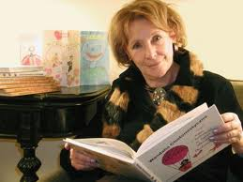

Wanda Chotomska (ur. 26 października 1929 w Warszawie) – autorka książek dla dzieci i młodzieży. Absolwentka Wydziału Społeczno-Politycznego i Wydziału Dziennikarskiego Akademii Nauk Politycznych w Warszawie. Debiutowała w 1949 na łamach „Świata Młodych”; w 1958 opublikowała pierwszy tomik poezji Tere fere. Jest autorką wierszy, opowiadań, scenariuszy bajek filmowych dla dzieci. Wspólnie z Mironem Białoszewskim ogłaszała wiersze w „Świerszczyku”, podpisywane pseudonimem „Wanda Miron”. Stworzyła popularny cykl programów telewizyjnych dla dzieci Jacek i Agatka (1962-1973). Otrzymała wiele nagród, została odznaczona Orderem Uśmiechu (1969). Jest członkiem Stowarzyszenia Pisarzy Polskich.

Wanda Chotomska jest autorką ponad 200 utworów dla dzieci i młodzieży: Abecadło krakowskie, Abecadło warszawskie, Bajki z 1001 dobranocy, Dla każdego coś śmiesznego, Dlaczego cielę ogonem miele, Doktor Dora, Drzewo z czerwonym żaglem, Dzieci pana Astronoma, Dzidka i kitka, Dwaj piraci, Dzień dobry, córeczko i inne opowiadania, Dzień dobry, królu Zygmuncie, Dzień dobry! Książka do domu, do szkoły, na podwórko, na boisko i na wakacje, Dzień na budowie, Dzień w szkole, Dzień w straży pożarnej, Dzień w warsztacie samochodowym, Dzień w sklepie, Dzień w szpitalu, Dziesięć bałwanków, Dwunastu panów, Foka,Fryzjerka Ania, Gdyby kózka nie skakała, Gdyby tygrysy jadły irysy, Hipopotam, Jedziemy nad morze, Kabaret na jednej nodze, Kaczka-tłumaczka, Kierowca Tomek, Kto zna słowa na kra...?! Kareta z piernika - Gingerbread carriage, Kolędy i pastorałki, Kolorowe znaki przestankowe, Klucze do Jelenia, Kołysanki dla Zuzanki, Koziołki pana Zegarmistrza, Kram z literami, Krakowiaczek, Królowa Karolina, Kuchenny alfabet, Kundel - Poeci dzieciom, Legendy polskie, Leonek i lew, Matylda, Martynka pod żaglami, Martynka i kłopoty z bratem, Martynka i 40 kuchcików, Martynka na wsi, Moja babcia gra na trąbie, Mój piękny złoty koń, Motyl, Moje ulubione wiersze, Muzyka pana Chopina, Muzyka Pana Szymanowskiego, Nasze ptaki, Opowieść o arrasach, Panna Kle-Kle, Różowy balonik, Tancerka Basia, Tańce polskie, Tosia i Tymek idą do doktora, Tosia i Tymek na wsi, Tosia i Tymek idą do zoo, Tosia i Tymek lecą samolotem, Tosia i Tymek uczą się pływać, Tosia i Tymek dbają o swoje zwierzęta, Tosia i Tymek zapraszają na urodziny, Tosia i Tymek idą do parku, Tosia i Tymek mają nową przyjaciółkę, Tosia i Tymek mają ospę, Tosia i Tymek idą do szpitala, Tosia i Tymek i małe dziecko, Tosia i Tymek idą do szkoły, Tosia i Tymek idą do dentysty, Trzymaj się, Kamil, Nauczycielka Kasia, Nasze ptaki, Od rzeczy do rzeczy, Opowieść pod choinkę, Pies z ulicy Bałamutów, Pięciopsiaczki, Pingwinek, Piłkarz Tolek. Sąsiedzi z miasteczka Piłkarz Tolek. Sąsiedzi z miasteczka, Piraci, Policjantka Pola, Pralnia pana Szopa, Przygody Jeża spod miasta Zgierza, Remanent, Rolnik Janek. Sąsiedzi z Miasteczka, Siostra Hela, Strażak Felek, Ślimak, Siedem księżyców, Wiersze pod psem, Wiersze, Wiersze dla dzieci, Wanda Chotomska dla najmłodszych, Wandalia Chotomistyczne, Za górami za lasami i inne wiersze.
Wanda Chotomska jest autorką scenariuszy bajek filmowych dla dzieci: Czarna krowa w kropki bordo, Czarodziejski młynek, Fajka, Kangurek, Poczta, Tadek Niejadek, Szalik, Uciekł wałek ze stolnicy, Wędrówki pana Księżyca.
Jest także autorką scenariuszy bajek muzycznych: Kosmiczna heca, O Tadku-Niejadku, babci i dziadku. Przygotowała także Widowiska: Gawęda i detektywi, Gawęda - Na deszcz i pogodę, Gawęda - W 80 minut dookoła świata, Gawęda w cyrku.
Teksty Wandy Chotomskiej znajdują się również w publikacji zbiorowej: Złote Myśli Ludzi Wielkiego Umysłu, Talentu i Serca Twórcy Wizerunku Polski.

Od 2003 jest Honorowym Obywatelem Miasta Słupska oraz Honorowym Obywatelem Miasta Zgierza.
Jej imieniem zostały nazwane:
- biblioteki: Biblioteka przy Zespole Szkół nr 3 w Lęborku (7 czerwca 2000)
- przedszkola: Publiczne Przedszkole w Kozodrzy (2010), Przedszkole Nr 1 w Woli, Przedszkole Samorządowe Nr 6 w Myślenicach (w 2004 roku), Przedszkole Nr 127 w Warszawie (2005), Przedszkole Publiczne Nr 5 w Policach, Miejskie Przedszkole Nr 92 w Katowicach, Przedszkole Miejskie Nr 6 w Toruniu (2007), Przedszkole Samorządowe nr 1 w Kościanie
- szkoły podstawowe: Niepubliczna Szkoła Podstawowa w Trelkowie (powiat Szczytno, od 1 września 2003), Szkoła Podstawowa w Łagowie, Szkoła Podstawowa w Pawłowie, Szkoła Podstawowa w Bogucinie (2006), Szkoła Podstawowa nr 6 w Dzierżoniowie (2007), Szkoła Podstawowa w Kleczewie (2002), Szkoła Podstawowa w Kiełczowie (pow. wrocławski, od 3 czerwca 2009), Szkoła Podstawowa nr 6 w Dzierżoniowie na Dolnym Śląsku (od 14 października 2007), Szkoła podstawowa nr 4 w Praszce koło Olesna (od września 2005 roku), Zespoł Oświatowy w Starej Prawdzie (od 24 października 2010), Szkoła Podstawowa w Józefowie koło Legionowa (od października 2010 roku), Publiczna Szkoła Podstawowa w Pustyni (pow. dębicki, od września 2011 roku).
- Zespół Szkolno-Przedszkolny nr 1 w Przecieszynie (2002)

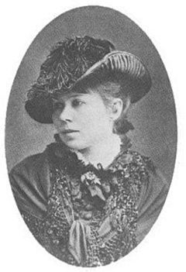

Konopnicka Maria

Maria Stanisława Konopnicka z domu Wasiłowska, ps. Jan Sawa, Marko, Jan Waręż (ur. 23 maja 1842 w Suwałkach, zm. 8 października 1910 we Lwowie) – polska poetka i nowelistka okresu realizmu, krytyk literacki, publicystka, tłumaczka i działaczka na rzecz praw człowieka.

Dzieciństwo
Była córką Józefa Wasiłowskiego i Scholastyki z Turskich. Wasiłowscy przybyli do Suwałk w 1841 z pierworodną córką Wandą Zenobią, urodzoną rok wcześniej w Warszawie i zamieszkali w domu rejenta Jana Zapiórkiewicza przy dzisiejszej ul. Kościuszki 31 (wówczas Petersburskiej). W czasie pobytu w Suwałkach Wasiłowskim urodziło się jeszcze czworo dzieci: Jan Jarosław, Laura Celina, Zofia, Jadwiga Julia. Zofia zmarła nazajutrz po urodzeniu i została pochowana na suwalskim cmentarzu.
W 1849, kiedy Maria miała siedem lat, rodzina Wasiłowskich przeniosła się do Kalisza i zamieszkała na Warszawskim Przedmieściu, w mieszkaniu na parterze pałacu Puchalskich^{[1]} przy dzisiejszym pl. Jana Kilińskiego 4 (wówczas Stawiszyńskim Przedmieściu), naprzeciw fabryki Beniamina Repphana. Matka Marii Konopnickiej zmarła w 1854 i została pochowana na Cmentarzu Miejskim w Kaliszu. Ojciec Marii był prawnikiem, obrońcą Prokuratorii Generalnej i Patronem Trybunału cywilnego, znawcą i miłośnikiem literatury. Wychowywał córki w tradycji chrześcijańskiej, bez kobiecego wpływu. Atmosfera powagi, żarliwego patriotyzmu i surowych nauk moralnych miała duży wpływ na Marię. W latach 1855–1856 uczyła się z siostrą na pensji u sióstr sakramentek w Warszawie i tam zetknęła się z Elizą Pawłowską, późniejszą Orzeszkową. Przyjaźń ich, scementowana wspólnymi zainteresowaniami literackimi, przetrwała całe życie Marii.
Jej jedyny brat Jan^{[2]}, student politechniki w Liege, poległ 19 lutego 1863 w powstaniu styczniowym pod Krzywosądzem, w pierwszej bitwie oddziału, w którym służył.

Młodość i początki twórczości
Konopnicka wyszła za mąż we wrześniu 1862 roku. Zaraz po ślubie wyjechała z Kalisza, zamieszkując w Bronowie k. Poddębic, a potem w Gusinie na terenie ówczesnej guberni kaliskiej (dziś województwo łódzkie). Małżeństwo pod koniec 1863 roku i na początku 1864 roku spędzało czas z pierworodnym synem Tadeuszem za granicą, w Wiedniu i Dreźnie. W czasie dziesięciu lat małżeństwa Maria urodziła ośmioro dzieci, dwoje z nich zmarło zaraz po urodzeniu. W 1876 roku poetka rozstała się z mężem. Po kilku latach, w 1878 roku nagle zmarł jej ojciec. W tym też roku zaczęła uczestniczyć w konspiracyjnych i jawnych akcjach społecznych. W 1877 roku przeniosła się z dziećmi do Warszawy, gdzie mieszkała do roku 1890. Pracowała w stolicy jako korepetytorka. W 1882 roku wyjeżdżała do Austrii i Włoch, w 1884 roku w Czechach poznała J. Vrchlickiego, z którym nawiązała korespondencję. W latach 1884-1886 redagowała pismo dla kobiet "Świt", próbując zradykalizować jego program, wywołała sprzeciw opinii zachowawczej i cenzury. Na 25-lecie pracy pisarskiej (1903) Konopnicka otrzymała w darze narodowym dworek w Żarnowcu koło Krosna na Pogórzu Karpackim. Stąd odbywała podróże głównie do Włoch, ale także do Niemiec, Austrii i Szwajcarii. Od 1900 roku pozostawała w głębokiej przyjaźni z artystką i literatką Marią Dulębianką^{[3]}, której udostępniła pracownię w swoim dworku.
Konopnicka współpracowała z wydawnictwami, prasą krajową, organizacjami społecznymi trzech zaborów, a także uczestniczyła w międzynarodowym proteście przeciwko prześladowaniu dzieci polskich we Wrześni (1901–1902). Brała udział w walce o prawa kobiet, akcji potępiającej represje władz pruskich, w pomocy na rzecz więźniów politycznych i kryminalnych.

Życie literackie
Maria Konopnicka debiutowała w 1870 w „Kaliszaninie” wierszem Zimowy poranek. Utwór ten został dobrze przyjęty. Miastu Kalisz poświęciła trzy utwory poetyckie: dwa zatytułowane Kaliszowi (1888 i 1907) i Memu miastu (1897).
Cykl lirycznych wierszy "W górach" zamieścił w rok później "Tygodnik Ilustrowany". Bardzo szybko jej twórczość poetycka przepełniona patriotyzmem i szczerym liryzmem, stylizowana "na swojską nutę" zdobyła powszechne uznanie. W latach 1881, 1883 i 1886 ukazały się trzy kolejne serie jej poezji.
W latach 1884–1887 redagowała pismo dla kobiet "Świt". Współpracowała z tygodnikiem emancypantek Bluszcz. Pierwszy tomik Poezji wydała w roku 1881, następne ukazywały się w latach: 1883, 1887, 1896.
Nowele pisała od początku lat osiemdziesiątych XIX wieku aż do śmierci. Zaczęło się od dziennikarskich doświadczeń Konopnickiej, w czasie redagowania przez nią "Świtu". Początkowo czerpała inspiracje z doświadczeń Prusa, Orzeszkowej, a następnie rozwinęła własne pomysły w dziedzinie małych form. Nowela Dym opublikowana została w roku 1893.
Maria Konopnicka zajmowała się także krytyką literacką, którą uprawiała od roku 1881, początkowo na łamach Kłosów, Świtu, "Gazety Polskiej", "Kuriera Warszawskiego", następnie w wielu innych pismach. Do 1890 roku przeważały artykuły recenzyjne o tekstach współczesnych autorów polskich i zagranicznych. Konopnicka jest znana z części swojego dorobku obejmującego prozę i tworzonego dla dzieci. Utwory Konopnickiej dla dzieci ogłaszane od roku 1884, eliminujące natrętny dydaktyzm, rozbudzające wrażliwość odbiorców były nowością w tej dziedzinie pisarstwa.
Już jako znana pisarka Konopnicka powróciła do wspomnień z lat dzieciństwa spędzonych w Suwałkach. Poświęciła im dwa utwory: Z cmentarzy i Anusia.
Około roku 1890 pojawiły się w poezji Konopnickiej nowe zainteresowania tematyczne, zwłaszcza dziełami kultury europejskiej oraz nowe sposoby nawiązań do tradycji.
W 1908 w „Przodownicy” Konopnicka opublikowała "Rotę", jedną z najważniejszych polskich pieśni patriotycznych.
Utwory Konopnickiej zawierają protest przeciwko niesprawiedliwości społecznej oraz ustrojowi niosącemu ucisk i krzywdę. Nacechowane są patriotyzmem, liryzmem i sentymentalizmem.

Śmierć pisarki
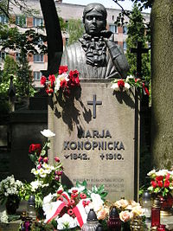
Grób Marii Konopnickiej
Maria Konopnicka zmarła na zapalenie płuc 8 października 1910 we Lwowie. Została pochowana 11 października 1910 na cmentarzu Łyczakowskim we Lwowie, w Panteonie Wielkich Lwowian (II rondo, 5 aleja). Pogrzeb, zorganizowany przez Marię Dulębiankę, stał się wielką manifestacją patriotyczną, w której udział wzięło blisko 50 000 osób. Popiersie nagrobne wykonała Luna Drexlerówna, na cokole wyryto fragment wiersza Konopnickiej Na cmentarzu:
...Proście wy Boga o takie mogiły,
Które łez nie chcą, ni skarg, ni żałości,
Lecz dają sercom moc czynu, zdrój siły
Na dzień przyszłości...^{[4]}
Zniszczone podczas II wojny światowej popiersie Konopnickiej zostało odtworzone w okresie powojennym.
Społeczność Suwałk zorganizowała wieczór poświęcony jej twórczości i zapoczątkowano zbiórkę pieniędzy na tablicę pamiątkową. Władze carskie sprzeciwiały się tej inicjatywie. Dopiero w 25-lecie śmierci, 8 października 1935 roku, na ścianie domu, w którym urodziła się poetka, umieszczono pamiątkową tablicę. W lutym 1957 roku powołano Muzeum Marii Konopnickiej, a otwarcie ekspozycji nastąpiło 15 września 1960 roku, po przeprowadzeniu prac remontowych i konserwatorskich. W centrum Suwałk postawiono poetce pomnik. Postawiono również pomnik we Wrześni i Kaliszu (w 1969 roku).

Twórczość

Zbiory nowel
- Cztery nowele (1888)
- Moi znajomi (1890)
- Na drodze (1893) - zawierał m.in. nowele Dym, Mendel Gdański, Nasza szkapa
- Nowele
- Ludzie i rzeczy (1898) - zawierał m.in. nowelę Miłosierdzie gminy
- Na normandzkim brzegu

Dla dzieci
- Śpiewnik dla dzieci
- O Janku Wędrowniczku (1893)^{[5]}
- O krasnoludkach i sierotce Marysi (1896)^{[5]}
- Na jagody (1903)
- Szkolne przygody Pimpusia Sadełko (1905)
- Co słonko widziało

Zbiory wierszy
- Śpiewnik historyczny (1904)

Wiersze (wybór)
- Zimowy poranek (1870)
- Kaliszowi (1888 i 1907)
- Memu miastu (1897)
- Rota (1908)
- Stefek Burczymucha
- Wolny najmita
- W poranek
- Tęsknota
- Noc
- Kubek
- Jaś nie doczekał
- Pieśń o domu

Poematy
- Pan Balcer w Brazylii (1910)

Przekłady
- poezje Heinricha Heinego
- Edmondo De Amicis Serce
- Edmond Rostand Cyrano de Bergerac (współprzekład)

Upamiętnienie
- Decyzją Międzynarodowej Unii Astronomicznej na cześć pisarki jeden z kraterów na Wenus został nazwany Konopnicka.
- Szlak pieszy im. Marii Konopnickiej – Szlak wiedzie przez miejscowości związane z pobytem Marii Konopnickiej na ziemi poddębickiej w latach 1862–1872

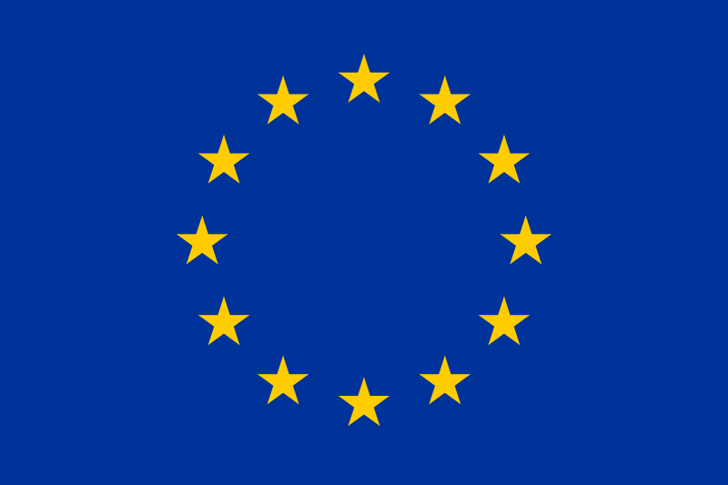
Unia Europejska

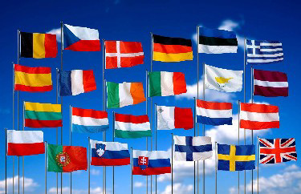

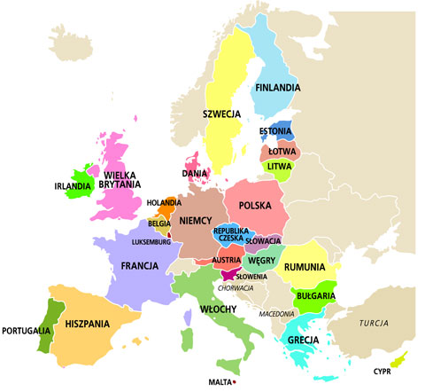
Unia Europejska (skrót w języku polskim: UE) – gospodarczo-polityczny związek demokratycznych państw europejskich, powstały 1 listopada 1993 na mocy traktatu z Maastricht, będący efektem wieloletniego procesu integracji politycznej, gospodarczej i społecznej zapoczątkowanej po drugiej wojnie światowej. Od 1 stycznia 2007 r. związek dwudziestu siedmiu państw. Jako organizacja międzynarodowa funkcjonuje od 1 grudnia 2009.
Proces ten wykracza jednak poza ściśle określone ramy geograficzne Europy^{[1]}. W określeniu europejskości Unii naczelną rolę odgrywają czynniki historyczne i kulturowe oraz wspólna tożsamość i identyfikacja z wartościami demokratycznymi^{[2]}.
Początkiem powojennej integracji europejskiej było powstanie Europejskiej Wspólnoty Węgla i Stali. W 1958 r. została stworzona Europejska Wspólnota Gospodarcza i to jej bezpośrednią następczynią jest Unia Europejska.
Od czasu wejścia w życie traktatu lizbońskiego, tj. 1 grudnia 2009, podstawę prawną funkcjonowania stanowią: Traktat o Unii Europejskiej, Traktat o funkcjonowaniu Unii Europejskiej. Integralną część Traktatów stanowią tabele ekwiwalencyjne, protokoły i wyjaśnienia. Duże znaczenie dla unijnego porządku prawnego ma też Karta Praw Podstawowych. Traktat z Lizbony otwiera możliwość przyjęcia przez UE Europejskiej Konwencji Praw Człowieka, jednak już teraz Trybunał Sprawiedliwości uznał ten dokument (ze względu na jego fundamentalne znaczenie dla prawodawstwa europejskiego, filozofii prawa i ponieważ wszystkie kraje członkowskie UE ratyfikowały tę konwencję) za mający szczególne znaczenie. Samo przystąpienie do Konwencji nie jest równoznaczne z członkostwem Unii w Radzie Europy. Prawem wiążącym są też umowy międzynarodowe z państwami trzecimi (w tym układy stowarzyszeniowe), których stroną były Wspólnota Europejska i Unia Europejska. Dokończeniem acquis Unii są akty prawa wtórnego powstałe w oparciu o Traktaty i umowy międzynarodowe.

Charakter organizacji
Unia Europejska stanowi przypadek sui generis („szczególnego rodzaju”) w stosunkach międzynarodowych, jest tworem, który nigdy wcześniej nie istniał w historii powszechnej i był nieznany historii stosunków międzynarodowych. Do grudnia 2009 r. UE była kombinacją struktur ponadnarodowych (ponadpaństwowych, uwspólnotowionych) oraz międzyrządowych (międzynarodowych). Posiada cechy zarówno organizacji międzynarodowej (przy czym Unia Europejska do 2009 r. nie była nawet organizacją międzynarodową w prawnym tego słowa znaczeniu), jak i konfederacji czy nawet państwa federalnego. Wśród teoretyków prawa, politologii i stosunków międzynarodowych trwa spór za co dokładnie można uznać Unię. Federaliści doszukują się w niej państwa federacyjnego lub konfederacji^{[3]}. Zwolennicy koncepcji Europy ojczyzn wykazują, że jest to tylko współpraca między państwami, a więc bliższa organizacji międzynarodowej. Ścierają się zarówno odrębne wizje poszczególnych państw członkowskich^{[4]}, jak i doktryn politycznych^{[5]}. Proces ten dodatkowo związany jest z powstawaniem inicjatyw, które były realizowane wewnątrz Wspólnot (w ramach zasady wzmocnionej współpracy i elastyczności) bądź obok, a które to stawały się ostatecznie częścią dorobku prawnego Unii Europejskiej i zalążkiem nowych polityk współpracy (np. układ z Schengen, Unia Gospodarczo-Walutowa). Najbardziej zawiły był status osobnych organizacji międzynarodowych powołanych przez część lub wszystkich członków UE (Unia Zachodnioeuropejska, Europejska Agencja Kosmiczna, Rada Europy), które w swych działaniach uzupełniają i wspomagają polityki prowadzone w ramach Unii Europejskiej, a przez co niesłusznie są z nią mylone. Zastanawiano się, jak te odrębne organizacje umieścić w skomplikowanej strukturze prawnej zintegrowanego kontynentu europejskiego i jak umieścić prawo Unii w prawie międzynarodowym.
Ten układ prawny w sferze wewnętrznej, jak i zewnętrznej, zreformował traktat lizboński. Likwidował on podział Unii na filary, nadał jej osobowość prawną i podmiotowość prawnomiędzynarodową, likwidował Wspólnotę Europejską. Wraz z likwidacją Wspólnoty Europejskiej Unia stała się jej następcą prawnym oraz otrzymała status organizacji międzynarodowej^{[6]}.
Unia Europejska jest unikatową formą tego typu na arenie międzynarodowej mającą ok. 30% udział w światowym PKB. Rola Unii jako światowego mocarstwa w polityce zagranicznej wzrasta, tworzone są unijne placówki dyplomatyczne, a sama UE jest członkiem m.in.: Światowej Organizacji Handlu, G8 i G20. Ciągle jednak głównymi aktorami i reżyserami polityki zagranicznej UE są państwa członkowskie, a nie ośrodki ponadnarodowe. Od lat 90. XX wieku wzrasta też wojskowy aspekt Unii Europejskiej, oparty początkowo na powstałej w latach 40. XX wieku Unii Zachodnioeuropejskiej, a którego obecnie główny trzon stanowi wspólna polityka bezpieczeństwa i obrony. Najnowszą polityką UE jest polityka kosmiczna. Realizowana jest ona w oparciu o współpracę z Europejską Agencją Kosmiczną, jednak nie wszyscy członkowie UE są członkami EAK.

Cele Unii
W TUE w artykule 2 wśród celów Unii wymienione są m.in.:
- promowanie ekonomicznego i społecznego postępu poprzez zacieśnianie współpracy gospodarczej i likwidowanie barier w obrocie handlowym między państwami członkowskimi,
- wzmacnianie obrazu Unii jako jednego ciała politycznego mówiącego jednym głosem na arenie międzynarodowej poprzez prowadzenie wspólnej polityki zagranicznej,
- dążenie do stworzenia obywatelstwa europejskiego i poczucia przynależności do jednej wspólnoty u zwykłych obywateli poprzez zapewnienie jednakowych norm prawnych i pełnej swobody przepływu ludzi w obrębie Unii,
- rozwijanie obszaru wolności, bezpieczeństwa i sprawiedliwego traktowania, którym ma być UE poprzez wprowadzanie wspólnych norm prawnych, socjalnych i stałą poprawę poziomu życia państw uboższych,
- ujednolicenie struktury gospodarczej krajów członkowskich, wyrównanie rozwoju gospodarczego regionów,
- polepszenie standardów życia.

Kompetencje, polityka i główne obszary działań
Art. 2 TFUE określa i rozdziela kompetencje Unii Europejskiej, jednocześnie dzieląc je pomiędzy instytucje ponadnarodowe i państwa członkowskie.
Kompetencje wyłączne to kompetencje, w których pierwszeństwo posiada Unia i jej instytucja. Państwa mogą podjąć działania za uprzednią zgodą UE. Są to funkcjonowanie rynku wewnętrznego, unia celna, polityka monetarna krajów, które przyjęły walutę euro, zasoby morskie i polityka rybołówstwa, wspólna polityka handlowa.
Kompetencje dzielone to kompetencje, w których Unia i państwa członkowskie wspólnie stanowią prawo, lecz tylko tam, gdzie Unia nie wykonała swoich kompetencji lub zaprzestała wykonywać swoją kompetencję. Są to: wspólny rynek, polityka społeczna (w zakresie spraw wymienionych w Traktacie), spójność ekonomiczna, społeczna i terytorialna, rolnictwo i połów ryb (wyłączając morskie zasoby), ochrona środowiska, ochrona konsumencka, transport, sieci, drogi i połączenia transeuropejskie, energia, przestrzeń wolności, bezpieczeństwa i sprawiedliwości,ochrona zdrowia i bezpieczeństwo publiczne (w zakresie spraw wymienionych w Traktacie).
Kompetencje wspomagające mają charakter koordynujący, wspierający i uzupełniający jednak bez harmonizacji prawa w tych obszarach. Są to: ochrona i polepszanie ludzkiego zdrowia, przemysł, kultura, turystyka, edukacja, młodzież, sport i doradztwo zawodowe, ochrona obywatelska, współpraca administracyjna.
Art. 2 TFUE w dalszej części wspomina ogólne kompetencje Unii ws. gospodarczych i zatrudnienia. Szczególnymi kompetencjami posługuje się wspólna polityka zagraniczna i bezpieczeństwa.
Nie wymieniona z nazwy w określonych kompetencjach jest polityka w zakresie badań, rozwoju technologicznego oraz przestrzeni kosmicznej.


Flaga Unii Europejskiej
Unia Europejska, European Union, UE, związek państw europejskich, utworzony na mocy Traktatu z Maastricht przez państwa-członków Wspólnot Europejskich (Europejskiej Wspólnoty Gospodarczej, Europejskiej Wspólnoty Węgla i Stali, Europejskiej Wspólnoty Energii Atomowej), czyli Belgię, Danię, Francję, Grecję, Hiszpanię, Holandię, Irlandię, Luksemburg, Niemcy, Portugalię, Włochy i Wielką Brytanię. 1 stycznia 1995 członkami UE zostały: Austria, Finlandia i Szwecja, a 1 maja 2004 UE przyjęła 10 państw z Europy Środkowej, Wschodniej i Południowej: Czechy, Cypr, Estonię, Litwę, Łotwę, Maltę, Polskę, Słowację, Słowenię i Węgry. Unia nie zastępuje Wspólnot: EWWiS, Euratomu i EWG, gdyż funkcjonują lub funkcjonowały (układ o EWWiS wygasł w 2002) one nadal. W sensie formalnoprawnym UE nie jest organizacją międzynarodową, nie ma osobowości prawnej – nazywanie jej w ten sposób stanowi pewnego rodzaju skrót myślowy.
Główne cele Unii to: zapewnienie bezpieczeństwa, stabilnego wzrostu gospodarczego, rozwoju społecznego oraz ochrona praw i wolności obywateli. W jej ramach poszczególne państwa członkowskie rozwijają współpracę w takich dziedzinach, jak: gospodarka, wymiar sprawiedliwości, transport, rolnictwo, energetyka, handel, kultura, transport czy sprawy socjalne. Koordynacji ulega też stopniowo sfera obronności i polityki zagranicznej. Najważniejszymi organami UE są: Rada Europejska, Rada UE (dawniej Rada Ministrów), Komisja Europejska (dawniej Komisja Wspólnot), Parlament Europejski, Trybunał Sprawiedliwości, Trybunał Obrachunkowy.
2 października 1997 podpisano Traktat amsterdamski będący próbą reformy UE i dający możliwość jej rozszerzenia o kolejnych członków. Wszedł w życie 1 maja 1999. Następnym krokiem dotyczącym strategii rozwojowej UE był dokument Agenda 2000.
30 marca 1998 w Brukseli zapoczątkowano oficjalnie proces poszerzania Unii Europejskiej o 10 państw stowarzyszonych z Europy Środkowej, Wschodniej i Południowej. Rozpoczęto m.in. przegląd systemów prawnych państw kandydujących pod kątem ich zgodności z prawem obowiązującym w krajach UE.
30 czerwca 1998 szefowie 15 krajów Unii Europejskiej zainaugurowali działalność Europejskiego Banku Centralnego we Frankfurcie nad Menem, który od 1 stycznia 1999 zarządza europejską walutą - euro. Od marca 2002 euro stało się walutą obligatoryjną w 12 krajach UGiW.
12-13 grudnia 2002 na szczycie w Kopenhadze Unia Europejska ustaliła warunki przyjęcia nowych państw członkowskich: Czech, Cypru, Estonii, Litwy, Łotwy, Malty, Polski, Słowacji, Słowenii i Węgier. Datę przyjęcia ustalono na 1 maja 2004. W lutym 2003 zakończono prace nad traktatem akcesyjnym, 16 kwietna 2003 na szczycie UE w Atenach, po uprzednim zaakceptowaniu przez Parlament Europejski i Radę Unii Europejskiej, traktat podpisało 25 krajów. 1 maja 2004 zgodnie z wcześniejszymi ustaleniami nastąpiło poszerzenie Unii Europejskiej. Kolejne kraje, Bułgaria i Rumunia przystąpiły do UE 1 stycznia 2007.

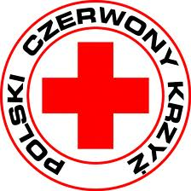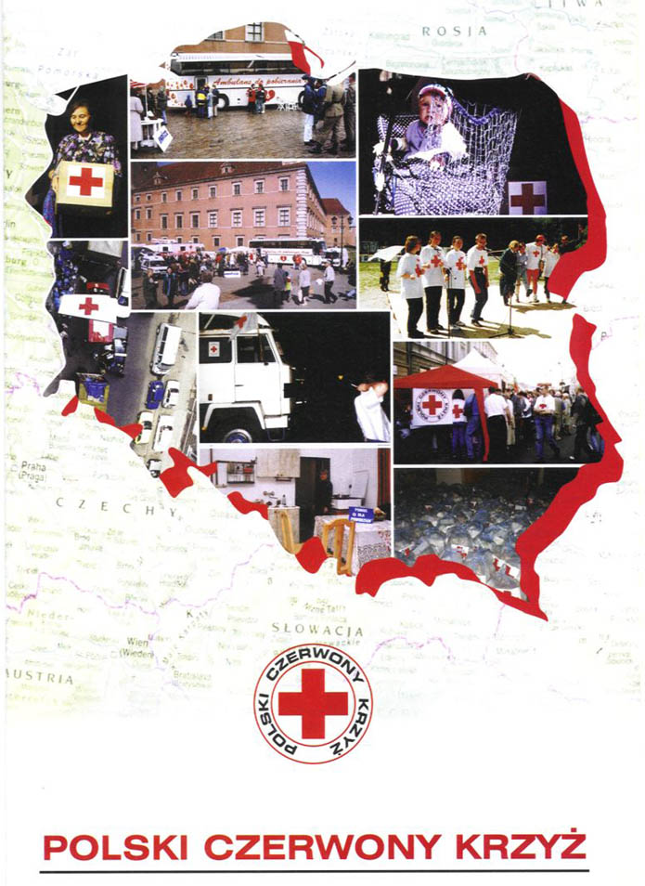

Polski Czerwony Krzyż (PCK) - najstarsza polska organizacja humanitarna będąca członkiem Międzynarodowego Ruchu Czerwonego Krzyża i Czerwonego Półksiężyca. Zajmuje się udzielaniem pomocy humanitarnej w czasie klęsk i wojen, pomocą socjalną, nauką pierwszej pomocy, prowadzeniem zabezpieczeń medycznych imprez masowych, propagowaniem idei honorowego krwiodawstwa, rozpowszechnianiem znajomości międzynarodowego prawa konfliktów zbrojnych.

Podstawowe zasady
Polski Czerwony Krzyż jako część składowa Międzynarodowego Ruchu Czerwonego Krzyża i Czerwonego Półksiężyca kieruje się następującymi Siedmioma zasadami Ruchu:
- Humanitaryzm - Międzynarodowy Ruch Czerwonego Krzyża i Czerwonego Półksiężyca, zrodzony jest z troski o niesienie pomocy rannym na polu bitwy bez czynienia jakiejkolwiek między nimi różnicy. Podejmuje działania na płaszczyźnie międzynarodowej i krajowej w celu zapobiegania we wszelkich okolicznościach cierpieniom ludzkim i ich łagodzenia. Zmierza do ochrony życia i zdrowia oraz zapewnienia poszanowania osobowości człowieka. Przyczynia się do wzajemnego zrozumienia, przyjaźni i współpracy oraz do trwałego pokoju między wszystkimi narodami.
- Bezstronność - Czerwony Krzyż nie czyni żadnej różnicy ze względu na narodowość, rasę, wyznanie, pozycję społeczną lub przekonania polityczne. Zajmuje się wyłącznie niesieniem pomocy cierpiącym, kierując się ich potrzebami i udzielając pierwszeństwa w najbardziej naglących przypadkach.
- Neutralność - W celu zachowania powszechnego zaufania Ruch powstrzymuje się od uczestnictwa w działaniach zbrojnych oraz - w każdym czasie - w sporach natury politycznej, rasowej, religijnej lub ideologicznej.
- Niezależność - Ruch jest niezależny. Stowarzyszenia krajowe, służąc pomocą władzom publicznym w ich działalności humanitarnej i podlegając prawu obowiązującemu w ich państwach, powinny zawsze korzystać z samodzielności pozwalającej im na działania w każdym czasie, zgodnie z zasadami Ruchu.
W praktyce oznacza to pewną, niewielką autonomię od rządu państwa.
- Dobrowolność - Wolontariusze i pracownicy Ruchu niosą pomoc dobrowolnie, nie kierując się chęcią osiągania jakiejkolwiek korzyści.
- Jedność - W każdym kraju działa tylko jedno stowarzyszenie Czerwonego Krzyża lub Czerwonego Półksiężyca. Powinno ono być otwarte dla wszystkich i obejmować swoją humanitarną działalnością obszar całego kraju.
- Powszechność - Międzynarodowy Ruch Czerwonego Krzyża i Czerwonego Półksiężyca, w którym wszystkie stowarzyszenia mają równe prawa i obowiązek niesienia sobie nawzajem pomocy, obejmuje swoją działalnością cały świat.

Zadania PCK
Cele statutowe PCK to:
- wspomaganie w czasie konfliktu zbrojnego wojskowej i cywilnej służby zdrowia
- prowadzenie działalności humanitarnej na rzecz ofiar konfliktów zbrojnych
- upowszechnianie znajomości międzynarodowego prawa humanitarnego konfliktów zbrojnych
- prowadzenie Krajowego Biura Informacji i Poszukiwań w celu odnajdywania zaginionych w czasie konfliktów zbrojnych i scalania rozdzielonych przez wojny rodzin
- upowszechnianie zasad i ideałów Międzynarodowego Ruchu Czerwonego Krzyża
i Czerwonego Półksiężyca
- współpraca z władzami publicznymi w trosce o zapewnienie poszanowania międzynarodowego prawa humanitarnego
- prowadzenie działalności na rzecz rozwoju krwiodawstwa i krwiolecznictwa oraz pozyskiwania honorowych dawców krwi
- niesienie pomocy ofiarom klęsk żywiołowych lub katastrof w kraju i za granicą
- przygotowywanie społeczeństwa do właściwych zachowań w przypadku wystąpienia klęski i katastrofy
- prowadzenie działalności w dziedzinie opieki i pomocy społecznej
- prowadzenie działalności w dziedzinie ochrony zdrowia, w tym w zakresie poprawy zdrowia publicznego
- przeciwdziałanie uzależnieniom
- prowadzenie szkolenia w zakresie pierwszej pomocy
- działania na rzecz osób poszkodowanych w wypadkach komunikacyjnych
- prowadzenie działań upowszechniających zasady bezpiecznego zachowania się na drodze
- rozwijanie działalności dzieci i młodzieży
- organizacja i prowadzenie placówek edukacyjno-oświatowych, opiekuńczych
i socjalnych, wypoczynkowych, rehabilitacyjnych, leczniczych oraz innych
- działania na rzecz osób niepełnosprawnych
- prowadzenie działań na rzecz mniejszości narodowych
- prowadzenie szkoleń w zakresie aktywizacji zawodowej osób podlegających wykluczeniu społecznemu
- realizacja innych zadań zgodnych z celami PCK, w tym zadania publiczne zlecone przez organy administracji państwowej i samorządowej
- rekrutacja i szkolenie personelu i wolontariuszy niezbędnych do wykonywania swoich zadań

Symbole
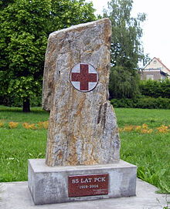
Pomnik PCK w Koszalinie
Znakiem Polskiego Czerwonego Krzyża jest równoramienny krzyż koloru czerwonego na białym tle występujący w połączeniu z nazwą "Polski Czerwony Krzyż". Nazwa stowarzyszenia i czerwone obwódki wokół znaku odróżniają go od znaku używanego przez wojskowe służby medyczne. Znak ten i nazwa pozostają pod ochrona prawną.
PCK posiada także swój hymn. Jest nim Pieśń o Czerwonym Krzyżu. Autorami są Irena Prusicka (słowa) i Aleksander Rosłan (muzyka), przyjęty przez IX Krajowy Zjazd Polskiego Czerwonego Krzyża 18 listopada 1989 r.
Zarządy wszystkich szczebli i jednostki podstawowe mają prawo posiadania własnych sztandarów

Kluby Wiewiórka
Kluby Wiewiórka działają w przedszkolach oraz w klasach I-III szkół podstawowych. Pierwsze kluby powstały w 1965 roku. Mogą do nich należeć dzieci w wieku od 5 do 10 lat. Cele główne Klubów Wiewiórka to:
- kształtowanie podstawowych nawyków higieniczno-sanitarnych i żywieniowych
- popularyzacja zasad higieny jamy ustnej
- wdrażanie dzieci do przestrzegania zasad higieny otoczenia i środowiska
- kształtowanie humanitarnych postaw dzieci w zakresie wrażliwości na potrzeby innego człowieka oraz gotowości do niesienia pomocy innym
- nauczanie podstawowych pojęć z zakresu pierwszej pomocy poprzez program "Ratowniczek"
- przygotowanie do dalszej działalności w ruchu młodzieżowym PCK

Szkolne Koła PCK
Zakładane są począwszy od klasy IV szkół podstawowych, a następnie w szkołach gimnazjalnych oraz ponadgimnazjalnych. Pierwsze SK PCK powstały w roku 1921, są zatem najstarszą częścią ruchu młodzieżowego PCK. Zadania kół to:
- pomoc potrzebującym uczniom
- promowanie idei humanitaryzmu i bezinteresownej pracy na rzecz drugiego człowieka
- działania na rzecz poprawy bezpieczeństwa poprzez edukację dzieci i młodzieży
w zakresie pierwszej pomocy i profilaktyki przedwypadkowej i zdrowotnej
- opieka nad Klubami Wiewiórka
- kształtowanie postaw brania odpowiedzialności za najbliższe otoczenie
- przygotowanie młodzieży do dalszej działalności w PCK
Kluczową rolę w działalności SK pełni jego opiekun. Opiekunem jest najczęściej jeden
z nauczycieli danej szkoły. Powinien on być animatorem działań koła i łącznikiem
z Zarządem PCK, któremu koło podlega.

Ruch Honorowego Krwiodawstwa
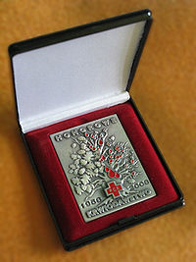
Medal "Honorowe Krwiodawstwo 1958-2008"
Do 1958 PCK prowadziło stacje krwiodawstwa. W tymże roku zadanie to przejęło państwo. Od tego czasu PCK zajmuje się propagowaniem idei krwiodawstwa i pozyskiwaniem honorowych dawców krwi. Krwiodawcy zrzeszają się w Klubach Honorowych Dawców Krwi. Obecnie liczba ich członków wynosi ok. 200 tys.

Kluby Honorowych Dawców Krwi
Podejmowane przez Kluby HDK inicjatywy to m.in.: doraźne akcje poboru np. w odzewie na apel służby zdrowia, szkolenia, pogadanki, konkursy, wspólne wyjazdy lub imprezy sportowe.

Pomoc socjalna
PCK świadczy opiekę socjalna na różnych płaszczyznach. Główne z nich to:
- dożywianie
- pomoc doraźna
- opieka nad chorymi oraz starszymi ludźmi w domu
- prowadzenie ośrodków
- pomoc uchodźcom przebywającym w Polsce

Pierwsza pomoc
Od samego początku swojego istnienia PCK zajmuje się nauczaniem pierwszej pomocy. Kursy przeprowadzają wykwalifikowani Instruktorzy Pierwszej Pomocy PCK.
W szkoleniach uczestniczą często członkowie Grup SIM i Grup Ratownictwa. PCK prowadzi kursy dla różnych grup wiekowych i zawodowych. Ponadto organizowane są z tego zakresu pogadanki w szkołach, pokazy udzielania pierwszej pomocy. Organizacja prowadzi także zabezpieczenia medyczne imprez masowych. Co roku pod patronatem PCK rozgrywane są Ogólnopolskie Mistrzostwa Pierwszej Pomocy dla szkół ponadgimnazjalnych.

System Ratownictwa PCK
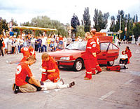
Pierwsze grupy ratownicze PCK powstały już w dwudziestoleciu międzywojennym. Na Śląsku działał Związek Drużyn Ratowniczych, w innych rejonach kraju Grupy Ratownicze. Grupy prowadziły takie działania, jak: tworzenie posterunków drogowych, pokazy sprawności czy program pogotowia sanitarnego. Wybuch II wojny światowej zahamował budowę systemu. Po wojnie PCK zajęło się organizacją pogotowia ratunkowego, jednak podobnie jak inne placówki służby zdrowia prowadzone przez Czerwony Krzyż, zostało ono szybko znacjonalizowane.
W latach 90. powstają pierwsze zalążki nowoczesnego systemu ratownictwa PCK. Są nimi Grupy Ratownictwa Medycznego i Grupy Ratownictwa Specjalnego. Wkrótce pojawiają się próby zbudowania spójnego systemu w skali ogólnopolskiej. Wejście w życie Ustawy o Państwowym Ratownictwie Medycznym przyspieszyło ten proces. Pojawiają się standardy wyposażenia oraz oznakowania ratowników i pojazdów. Wypracowywane są procedury wspólnego działania Grup z różnych miast w razie potrzeby podjęcia działań ponadregionalnych. Obecnie system tworzą wolontariusze, z których wielu jest lekarzami lub ratownikami medycznymi. Przechodzą oni specjalistyczne szkolenia z różnych zakresów ratownictwa. Wyposażeni są w sprzęt, który jest stale unowocześniany. Co raz częściej nawiązywana jest współpraca z zawodowymi jednostkami ratowniczymi (Państwowa Straż Pożarna, Pogotowie ratunkowe i in.). Mimo znacznych sukcesów w budowie spójnego, ogólnopolskiego systemu trzeba jednak powiedzieć, że proces ten jeszcze się nie zakończył i potrwa jeszcze kilka lat.
Grupy Ratownictwa PCK uczestniczą w zabezpieczeniach medycznych wielu imprez masowych. Tworzone są wtedy polowe punkty medyczne, a teren imprezy jest patrolowany przez ratowników. Ratownictwo PCK uczestniczyło w akcjach ratunkowych wielu znacznych klęsk w Polsce (m.in. akcje poszukiwawcze po zawaleniu gdańskiego wieżowca (1995), po zawaleniu się hali Międzynarodowych Targów Katowickich (2006), po szkwale na Mazurach (2007 zob: Wikinews)

